"Dobre Miejsce - Klub Młodzieżowy”
Dnia 21.05.2025 r. Gminna Biblioteka Publiczna w Tłuchowie podpisała umowę o nr 1/7.2/2025 o powierzenie grantu, w związku z tym rozpoczęła realizację projektu objętego grantem pt. „Dobre Miejsce - Klub Młodzieżowy” w ramach Lokalnej Strategii Rozwoju na lata 2023-2027, w ramach Programu Fundusze Europejskie dla Kujaw i Pomorza 2021-2027 współfinansowanego ze środków Europejskiego Funduszu Społecznego Plus, Priorytet: FEKP.07 FUNDUSZE EUROPEJSKIE NA ROZWÓJ LOKALNY, Działanie FEKP.07.02 WSPARCIE DZIECI I MŁODZIEŻY POZA EDUKACJĄ FORMALNĄ, Cel szczegółowy LSR: Wspieranie aktywnego włączenia społecznego – aktywizacja dzieci i młodzieży.
OPIS PROJEKTU „Dobre Miejsce - Klub Młodzieżowy”
Tytuł projektu: „Dobre Miejsce - Klub Młodzieżowy”
Okres realizacji projektu: 01.07.2025 - 28.02.2026
Miejsce realizacji projektu: Gminna Biblioteka Publiczna w Tłuchowie
Całkowita wartość projektu: 103 966,40 PLN
Kwota dofinansowania UE: 98 346,40 PLN
Cel projektu: Podniesienie kompetencji i umiejętności 16 dzieci i młodzieży w wieku 8-13 lat poprzez utworzenie klubu młodzieżowego o nazwie Dobre Miejsce. Klub będzie miejscem, gdzie dzieci i młodzież zamieszkujący obszar LSR, w atmosferze przyjaźni, bezpieczeństwa będą mogli rozwijać swoje zainteresowania, podnosić kompetencje i umiejętności zwiększając swoje szanse edukacyjne
Grupa docelowa: uczniowie zamieszkujący obszar LSR w wieku 8-13 lat.
W Projekcie planuje się prowadzenie działań w następujących obszarach:
1. Utworzenie Klubu Młodzieżowego oraz przygotowanie do funkcjonowania ,
2. Treningi funkcji poznawczych - metody szybkiej i skutecznej nauki
3. Warsztaty wakacyjne
4. Warsztaty Lego
5. Treningi sportowe
6. Trening Umiejętności Społecznych
7. Wycieczka do Włocławka
8. Nabywanie nowych umiejętności życiowych
9.Edukacja w zakresie bezpieczeństwa
10. Edukacja obywatelska
11. Nauka zarządzania sobą w czasie oraz konstruktywnego spędzania wolnego czasu
12. Warsztaty kulinarne - zdrowa żywność
13. Spacery Nordic Walking po okolicy - budowanie tożsamości lokalnej
14. Zajęcia indywidualne z psychologiem
15. Warsztaty artystyczne
16. Wycieczka do Bydgoszczy
17. Wycieczka do Torunia
18. Wycieczka do Małomina
19. Warsztaty i pokazy ginących zawodów związanych z dawnym rzemiosłem i rękodziełem oraz koncert zespołu folklorystycznego "Tłuchowianie"
20. Uroczyste zakończenie w obecności społeczności lokalnej.

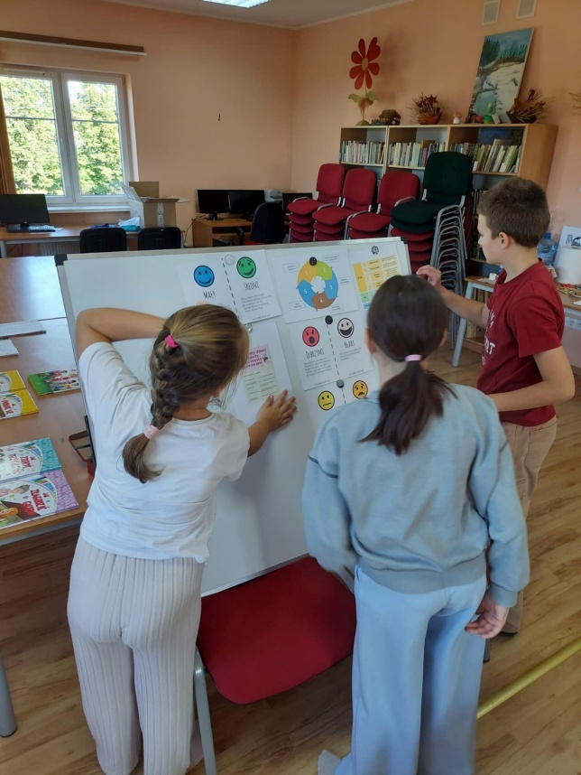
https://www.facebook.com/profile.php?id=100063344461742
